DZIEŃ DOBRY DZIECI Z GR. „ STOKROTKI” I RODZICE
Piątek - 09.04.2021r.

Temat tygodnia: Wiosenne powroty.
Aktywność: muzyczno - rytmiczna
Temat dnia: Zajęcia muzyczno-ruchowe .
Cele: rozwijanie inwencji twórczej i umiejętności poruszania się zgodnie ze słyszanym rytmem.

- Muzyczna rozgrzewka
https://www.youtube.com/watch?v=Zg7pCZOtMXo

• Zgadnij, co czuję? – zagadki mimiczne i pantomimiczne.
Rysunki buziek wyrażających różne emocje.
Prowadzący omawia z dzieckiem przedstawione emocje.



Prowadzący wskazuje wybraną minkę a dziecko przedstawia za pomocą mimiki dowolną emocję.
Następnie prowadzący pokazuje kolejno kartoniki z narysowanymi na nich minami. Dziecko rozpoznaje i nazywa emocje przedstawione na kartonikach.

Proszę rozciąć kartoniki z minkami.



- Prowadzący zadaje pytania a dziecko wybiera odpowiednią minkę ilustrującą daną emocję.

Pokaż jak się czujesz gdy:

- nauczyciel cię chwali,
- ktoś sprawi ci przykrość
- jesteś głodny
- dostaniesz prezent
- ktoś przyłapie cię na kłamstwie
- boli cię ząb
- boisz się dużego psa
- teraz

- Posłuchaj muzyki :
https://www.youtube.com/watch?v=PJKhqNlqY3Y - muzyka smutna i wesoła,

- Dziecko słucha fragmentu muzyki, następnie wybiera odpowiedni kartonik z buźkami emocji i tańczy, improwizując tańcem nastrój muzyki. Po zmianie muzyki na smutną dziecko ponownie wybiera kartonik z emocjami i improwizuje tańcem nastrój muzyki.

https://www.youtube.com/watch?v=PJKhqNlqY3Y - muzyka wzbudzająca lęk
Po wysłuchaniu fragmentu utworu dziecko wybiera kartonik z buźką wystraszoną, jeżeli chce może tańcem wyrazić swe emocje.

https://www.youtube.com/watch?v=YxjHr6igKz0&t=21s

Przypomnienie zabawy
• Improwizacja ruchowa – Rosnące kwiaty. Dla dziecka dwie chusteczki szyfonowe (najlepiej w jednym z trzech kolorów: fioletowym, żółtym, białym). Na podłodze kładziemy chusteczki. Dziecko wykonuje siad klęczny. Prowadzący wspólnie z dzieckiem recytuje rymowankę:
Jedno koło, drugie koło, -- trzymając chusteczkę opuszkami palców,
Mamy koła dwa. obydwiema rękami zataczamy
Ty rysujesz, ja rysuję, po podłodze koła,
Taka mała gra.
Abrakadabra, czary-mary. – zwijamy chusteczki tak, by schowały się
Były koła dwa. w dłoniach,
Abrakadabra, czary-mary.
Gdzie są koła dwa?

Prowadzący informuje dziecko, że chusteczka to pączek kwiatowy, który za chwilę rozkwitnie. Włącza nagranie spokojnej melodii.
https://www.youtube.com/watch?v=En9phLqT96A

Dziecko wolno podnosi się, wstaje, unosi dłonie nad głowę i powoli je rozchyla, uwalniając w ten sposób chusteczki – kwiaty rozkwitają. Następnie dziecko, stojąc w miejscu, porusza się w takt muzyki, swobodnie falując chusteczkami.
Zabawę możemy powtórzyć 1-2 razy.

- Tańczący balonik
Dziecko nadmuchuje balonik i pisakiem rysuje na nim wybraną emocję. Następnie przy dowolnej muzyce podrzuca balonik i tańczy z prowadzącym, dbając , by balonik nie spadł na podłogę.
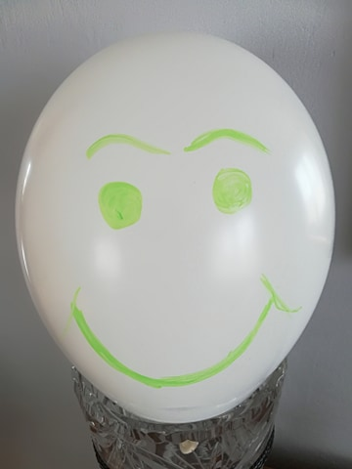

DZIĘKUJĘ ZA UDZIAŁ WE WSPÓLNEJ ZABAWIE

SERDECZNIE POZDRAWIAM
DO WIDZENIA


